СОДЕРЖАНИЕ

Описание алгоритмов в разработанном модуле Mini_readability 2

Класс Readability 3

Исходный код скрипта. 4

Список url для проверки 8

Результаты проверки 8

Направление дальнейшего развития 9

# Описание алгоритмов в разработанном модуле Mini_readability

1. Получение DOM дерева html страницы по заданному url. Используя библиотеки requests для доступа по url и получение DOM дерева с помощью библиотеки lxml.
2. Обход дерева используя установленные теги. Проанализировав сайты, можно понять, что «основной» текст находиться внутри <body> в тегах <p>, <h1>, <h2>, <h3>, следовательно, нас интересуют именно эти теги. Но все сайты написаны по-разному и разными методами поэтому эти теги будут дополнены см. пункт 5.
3. Если внутри тега текст имеется длинный текст, грабим его. В полученном тексте выделить ссылки в [] скобки. Так как внутри «основного» текста могут находиться ссылки, а это тег <a>, следовательно, получаем их путем доступа к нижнему уровню элемента из библиотеки lxml и метода «.text».
4. Выполнение усложнения 1: из полученного url создается путь с файлом, в него записывается файл, полученный на предыдущем этапе. На этом этапе реализуется создание новых директорий, путем преобразования строк с исходным url методами __get_cur_path(link) и __get_new_filename(link) описание см.ниже. После происходит запись в файл методом In_file(str).
5. Выполнение усложнения 2: в текстовом документе в папке вместе с исполняемым файлом хранить дополнительные теги, с которых тоже можно производить парсинг, хранить в виде списка через ‘,’. На этом этапе организован файл под названием more_tag.txt если он есть, то полученные оттуда теги будут переданы в метод find_text(el, more_tag) и по данным тегам также будет проводиться парсинг.

# Класс Readability

Конструктор:

* Readability(url), где url – ссылка на сайт.
* __main_domain_stat = url
* __response = requests.get(self.__main_domain_stat)
* root = html.parse(StringIO(self.__response.text)).getroot()

Методы:

try_response(url) – проверка url на ошибки страницы (true-успешно, false-ошибка доступа, либо стр не существует)

find_text(el, more_tag) – el – элемент типа lxml.html.HtmlElement, more_tag – список дополнительных тегов. Возвращает текст со страницы.

In_file(str) – записывает str – текст в файл и создает путь к нему из текущей директории путем преобразования __main_domain_stat.

__internal_link(main_link, internal_tag) – получение абсолютной ссылки, так как на некоторых сайтах используются не полные ссылки. Делает слияние main_link и internal_tag и возвращает строку.

__get_cur_path(link) – обрабатывает входной link и возвращает строку - новый путь к создаваемой директории.

__get_new_filename(link) – обрабатывает входной link и возвращает строку с именем файла (заменяет .html или другие расширения на .txt и сокращает только до короткого имени) возвращает строку с именем файла.

# Исходный код скрипта.

|  |
| --- |
| import requests  from lxml import html  from io import StringIO  import textwrap  import os  class Readability:  __STANDART_TAG = ['p', 'h1', 'h2', 'h3']  def __init__(self, url):  self.__main_domain_stat = url  self.__response = requests.get(self.__main_domain_stat)  self.root = html.parse(StringIO(self.__response.text)).getroot()  def try_response(url):  RES = requests.get(url)  if RES:  print('Response OK')  return True  else:  print('Response Failed:', RES.status_code)  return False  def __internal_link(self, main_link, internal_tag):  if internal_tag.find("http") != -1:  return main_link  FIRST_IN = main_link.find('.ru') + 3  if FIRST_IN == 0:  FIRST_IN = main_link.find('.com') + 4  OPTIMAL_LINK = "%s%s" % (main_link[0:FIRST_IN], internal_tag)  return OPTIMAL_LINK  def find_text(self, el, more_tag):  if el.tag in ['footer', 'header'] or el.attrib == {'class': 'right_preview_text'}:  return ""  ALL_TEXT = ""  if el.text is not None:  if len(el.text) > 25 and el.tag in self.__STANDART_TAG+more_tag:  TMP = el.text_content()  if len(el) > 0:  for i in range(len(el)):  if el[i].tag == 'a':  if el[i].text is None:  return ""  LINK_AND_TXT = "%s[%s]" % (el[i].text, self.__internal_link(self.__main_domain_stat, el[i].get('href')))  LEN_TXT = len(el[i].text_content())  FIRST_IN = TMP.find(el[i].text)  TMP = "%s%s%s" % (TMP[0:FIRST_IN], LINK_AND_TXT, TMP[FIRST_IN + LEN_TXT:len(TMP)])  # if el[i].tag =='br':  TMP = textwrap.fill(TMP, width=80)  TMP += "\n\n"  return TMP  for child in el:  ALL_TEXT += self.find_text(child, more_tag)  return ALL_TEXT  def __get_cur_path(self, link):  EXEC_PATH = os.getcwd()  if link.find('http://') != -1:  FIRST_IN = 6  elif link.find('https://') != -1:  FIRST_IN = 7  else:  FIRST_IN = 0  LAST_SLASH_IN = link.rfind('/')  TMP = os.path.normpath(link[FIRST_IN:LAST_SLASH_IN])  NEW_DIR_PATH = "%s%s" % (EXEC_PATH, TMP)  return NEW_DIR_PATH  def __get_new_filename(self, link):  LAST_SLASH_IN = link.rfind('/') + 1  if link.count('.') > 1:  return link[LAST_SLASH_IN:link.rfind('.')] + '.txt'  else:  return 'index.txt'  def in_file(self, str):  NEW_PATH = self.__get_cur_path(self.__main_domain_stat)  FILENAME = self.__get_new_filename(self.__main_domain_stat)  if not os.path.exists(NEW_PATH):  os.makedirs(NEW_PATH)  FILE = open(os.path.join(NEW_PATH, FILENAME), 'w')  FILE.write(str)  FILE.close()  def main():  while True:  URL = input('input url:')  try:  if Readability.try_response(URL):  break  print('Please, enter correct url again')  except requests.exceptions.MissingSchema:  print('Please, enter correct url again')  except requests.exceptions.ConnectionError:  print('Seems like dns lookup failed..')  MORE_TAG = []  try:  FILE = open('more_tag.txt', 'r')  MORE_TAG = FILE.readline().split(',')  print('you use file more_tag.txt')  FILE.close()  except FileNotFoundError:  print('you do not use file with more tags (more_tag.txt)')  RDA = Readability(URL)  TEXT = RDA.find_text(RDA.root, MORE_TAG)  RDA.in_file(TEXT)  print('compleat')  if __name__ == "__main__":  main() |

# Список url для проверки

https://lenta.ru/articles/2019/12/12/promfest/ (запуск без файла more_tag.txt просто его не должно быть в текущей папке с исходным файлом)

https://lenta.ru/news/2019/12/12/pojar_vse/ (запуск без файла more_tag.txt)

https://www.gazeta.ru/politics/2019/12/12_a_12860060.shtml?updated (использовался файл more_tag.txt с тегами <i>, <b>, <span>, <div>)

https://www.gazeta.ru/science/2019/10/30_a_12786044.shtml (использовался файл more_tag.txt с тегами <i>, <b>, <span>, <div>)

# Результаты проверки

1. Запустить файл Mini_readability.ext
2. Ввести url нажать «enter»

В результате выполнения исполняемого файла получаем в текущей папке директории, представленные на рисунке 1.

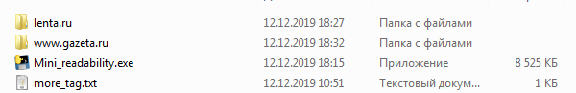

Рисунок 1 – «Результат выполнения»

Если пройдем в первую директорию по пути [CUR DIR] lenta.ru\news\2019\12\12\pojar_vse будет находиться файл index.txt со следующим содержимым продемонстрированным на рисунке 2.

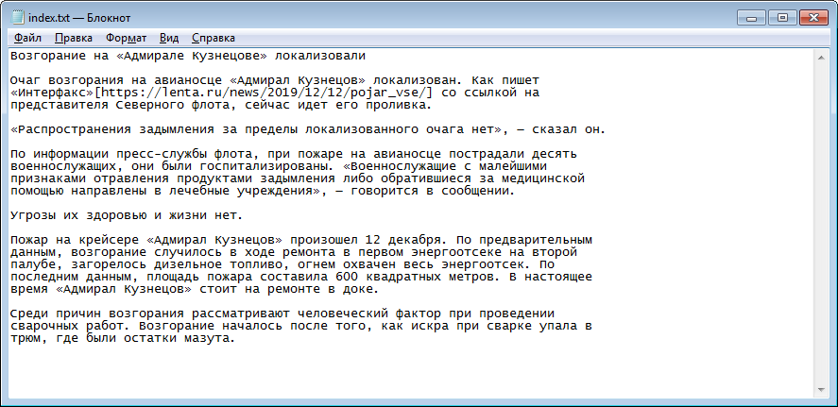

Рисунок 2 – «Содержимое index.txt»

# Направление дальнейшего развития

Реализовать возможность запрещать грабить данные с определенных тегов, которые укажет пользователь, а также реализовать выбор нужных тегов не только по тегу, а также и по атрибутам тега, организуя тем самым более тонкую настройку под любой сайт